Notre tablier de service, en tant que sœurs et frères en Christ

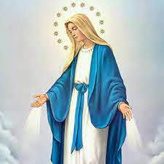
Invocation de la lumière :

Gloire à Dieu qui nous a montré la lumière !
Conduis-nous des ténèbres à la lumière.
Au-delà de l'égoïsme pour être les personnes que nous sommes nés pour être.
Nous te servons avec une louange joyeuse !
Gloire à Dieu qui nous a montré la lumière .
Au nom du Père, du Fils et du Saint-Esprit, Amen.

Hymne : As Mary Did (Michael Herry fms) Télécharger de :
https://static1.squarespace.com/static/52422a6fe4b06209130d02bd/53f2d78de4b010bb9e73f29c/56fcde2aab48de8601f34178/1459412562534/07+As+Mary+Did.m4a

Suivre le Christ comme Marie l'a fait, voilà maintenant la perle que nous cherchons ensemble.
Tu nous appelles à être ton peuple, ta Parole vivante faite chair aujourd'hui.

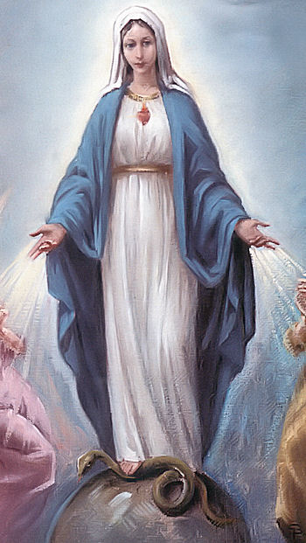
1. Que la bénédiction de la foi inébranlable de Marie soit sur nous.
Que son esprit de prière vive dans nos cœurs et nos vies.

2. Que la bénédiction du service d'amour de Marie soit sur nous.
Que son esprit de louange soit sur nos lèvres et dans nos cœurs.

3. Que la bénédiction de l'union de Marie avec Jésus soit sur nous.
Que son courage et sa patience trouvent un écho dans nos vies.

4. Que la bénédiction de la miséricorde et de la justice de Marie soit sur nous.
Puissions-nous travailler avec son esprit pour guérir notre monde brisé.

Introduction :

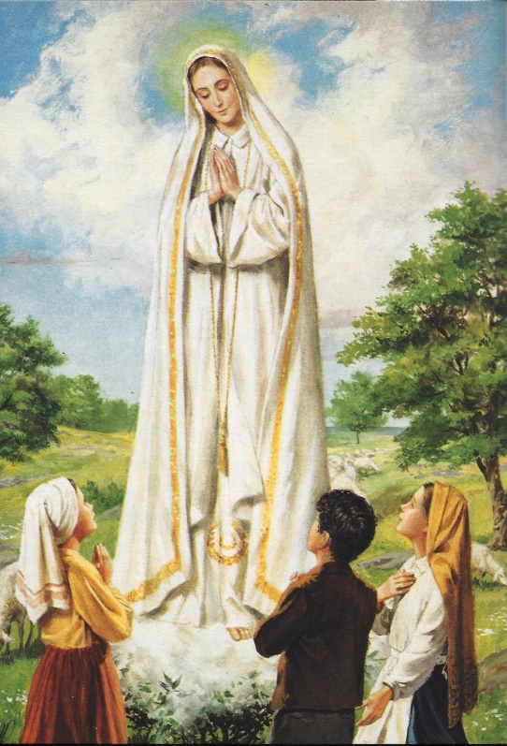
Le symbole du tablier convient parfaitement aux Maristes. Qu'il s'agisse du service aimant de Marie, ou du service de Marcellin, tablier ramassé à la taille, truelle à la main, sueur sur le front, et bien sûr de Jésus, portant le seul vêtement mentionné dans l'évangile de Jean, la serviette enroulée autour de sa taille alors qu'il lavait les pieds de ses disciples. Peut-être avez-vous une histoire où vous vous êtes senti particulièrement utile à un autre, peut-être à un jeune dans le besoin. Quel feu de l'Esprit cette personne a-t-elle allumé en vous, alors que vous avez senti " Oui ! C'est ma vocation, c'est mon appel mariste. Être le serviteur du Seigneur ici et maintenant". En poursuivant notre voyage, à la suite du Christ comme Marie, puissions-nous revêtir la serviette de Jésus, le tablier de service que nous avons été appelés à porter dès notre naissance.

Réflexion 1 : par Parker Palmer ('Let Your Life Speak' p.10)

Découvrir sa vocation ne signifie pas se précipiter vers un prix hors de portée, mais accepter le trésor de soi que je possède déjà. La vocation ne vient pas d'une voix "extérieure" qui m'appelle à devenir ce que je ne suis pas. Elle vient d'une voix "intérieure" qui m'appelle à être la personne pour laquelle je suis né, à réaliser l'identité originelle que Dieu m'a donnée à la naissance. (pause)

Réflexion 2 :

Ce qui suit est tiré de "Où que tu ailles, la Règle de vie des Frères Maristes". Il se réfère à la " fraternité " et au " tablier de la fraternité ", qui peut facilement être compris comme un " tablier " pour tous les maristes, comme sœurs et frères ensemble, tous appelés au service.

[70] Votre principale contribution à la vie de l'Église
est d'être en mission en tant que frère.
Votre vocation elle-même est un ministère au sein de l'Église ;
un rappel à la communauté au sens large
sur l'importance de la fraternité
et notre appel fondamental à être
une communauté de frères et sœurs au service (diakonia).
Au banquet du règne de Dieu,
un frère prend sa place comme celui qui sert la table,
en se souciant particulièrement de ceux que l'on croit les plus insignifiants.
En revêtant le tablier de la fraternité,
votre vêtement spécifique dans la liturgie de la vie,
vous joignez votre service à la mission de Dieu. (pause)

Lecture : Luc 12:36-38

Jésus dit à ses disciples : Veillez à ce que vous soyez habillés pour l'action et à ce que vos lampes soient allumées. Soyez comme ceux qui attendent que leur maître revienne des noces, prêts à ouvrir la porte dès qu'il viendra frapper. Heureux ces serviteurs que le maître trouve éveillés quand il vient. Je vous le dis solennellement, il mettra un tablier, les fera asseoir à table et les attendra. Ce sera peut-être à la deuxième veille qu'il viendra, ou à la troisième, mais heureux ces serviteurs s'il les trouve prêts" (pause).

Intercessions / Réflexions / Notre Père :

Peut-être que ces réflexions sur le service et le port du tablier ont éveillé en vous un souvenir, une histoire ou une prière que vous aimeriez partager ...

Prière finale :

Le banquet du Royaume de Jésus est réalisé aujourd'hui par la prière et le ministère de ses disciples.
Que Ton règne soit vivifié dans nos cœurs et dans notre monde.
Peut-être avons-nous souvent porté, nous-mêmes ou d'autres personnes qui nous ont servi, le tablier du service aimant.
Nous rendons grâce pour ces moments où le "Maître" a mis son tablier pour nous servir avec amour.
Nous prions particulièrement pour que les jeunes hommes et femmes qui travaillent plus étroitement avec nous répondent à l'appel du Seigneur dans leur vie.
Que notre invitation à rejoindre notre mode de vie mariste porte ses fruits.
C'est un grand cadeau d'être mariste dans notre monde d'aujourd'hui.
Avec Jésus, Marie et Champagnat, nous Te rendons grâce !
Au nom du Père, du Fils et du Saint-Esprit, Amen.

